ТИПИЧНЫЕ ОШИБКИ
допускаемые при предоставлении справок
о доходах, расходах, об имуществе и обязательствах имущественного характера и заполнении соответствующей формы справки

При заполнении справок о доходах, расходах, об имуществе и обязательствах имущественного характера необходимо руководствоваться обновленными методическими рекомендациями Министерства труда и социальной защиты Российской Федерации по вопросам представления сведений о доходах, расходах, об имуществе и обязательствах имущественного характера и заполнения соответствующей формы справки в 2018 году (за отчетный 2017 год), которые размещены на официальном сайте Министерства труда и социальной защиты Российской Федерации в разделе «Министерство», подразделе «Деятельность», строке «Представление сведений о доходах, расходах, об имуществе и обязательствах имущественного характер» https://rosmintrud.ru/ministry/programms/ anticorruption/9/5 (далее – Методические рекомендации).

Титульный лист

- Ситуация: главы муниципальных образований и депутаты представительных органов муниципальных образований неверно указывают подразделение (организацию) куда подается справка о доходах (указывают управление по вопросам противодействия коррупции, администрацию Губернатора Архангельской области и Правительства Архангельской области, представительный орган муниципального образования и т.д.).
Разъяснение: в соответствии с пунктом 4.2 статьи 12.1 Федерального закона от 25.12.2008 № 273-ФЗ «О противодействии коррупции» граждане, претендующие на замещение муниципальной должности, и лица, замещающие муниципальные должности, представляют сведения о своих доходах, расходах, об имуществе и обязательствах имущественного характера, а также о доходах, расходах, об имуществе и обязательствах имущественного характера своих супруг (супругов) и несовершеннолетних детей высшему должностному лицу субъекта Российской Федерации (руководителю высшего исполнительного органа государственной власти субъекта Российской Федерации) в порядке, установленном законом субъекта Российской Федерации.
Аналогичное требования закреплено в пункте 1 статьи 7.2 областного закона от 26 ноября 2008 года № 626-31-ОЗ «О противодействии коррупции в Архангельской области».
Указанное требование не распространяется на кандидатов в депутаты представительных органов муниципальных образований Архангельской области и кандидатов на должность главы муниципального образования, избираемых на муниципальных выборах на основе всеобщего равного и прямого избирательного права при тайном голосовании, которые предоставляют сведения о доходах в порядке, предусмотренном Федеральным законом от 12 июня 2002 года N 67-ФЗ «Об основных гарантиях избирательных прав и права на участие в референдуме граждан Российской Федерации».
- Ситуация: не правильно указывается должность, которую замещает супруг (супруга) служащего.
Разъяснение: необходимо указывать точное наименование организации, в которой работает супруг (супруга) и замещаемую в ней должность.
Например: основное место работы (службы), занимаемая (замещаемая) должность) – ООО «АВС», менеджер по продажам.
- Ситуация: не указывается род занятий супруга (супруги), в случае если супруг (супруга) не работает.
Разъяснение: в случае отсутствия основного места работы (службы) у супруга (супруги) необходимо указывать род занятий.
Например: род занятий – безработный (если зарегистрирован в органах службы занятости) домохозяйка или временно неработающий (если не зарегистрированы). У ребенка - воспитанник МДОУ «…» или учащийся МБОУ «…». Если ребенок не посещает детский сад или школу рекомендуется писать «находится на домашнем воспитании».
- Ситуация: не указывается адрес места жительства в случае отличия адреса места жительства от адреса места регистрации.
Разъяснение: В случае если служащий, член его семьи не проживает по адресу места регистрации, в строке «дополнительная информация» (СПО «Справки БК») указывается адрес фактического проживания. При этом необходимо указывать почтовый индекс, наименование субъекта Российской Федерации, района, города, иного населенного пункта, улицы, номер дома и квартиры. При наличии временной регистрации ее адрес также указывается в строке «дополнительная информация» (подпункт 5 пункта 35 Методических рекомендаций).

Раздел 1 «Сведения о доходах»

- Ситуация: служащие указывают не все доходы, полученные в отчетном периоде.
Разъяснения: при заполнении данного раздела справки не следует руководствоваться только содержанием термина «доход», определенным в статье 41 Налогового кодекса Российской Федерации, поскольку в целях представления сведений под «доходом» применяется более широкое понятие. Примеры доходов которые можно указывать и не указывать приведены в разделе 1 Методических рекомендаций.
Строку 1 «Доход по основному месту работы» необходимо заполнять на основании справки по форме № 2-НДФЛ, выдаваемой по месту службы (работы).
Доход, полученный по предыдущему месту службы (работы), указывается в строке «иные доходы».
Например:
6 | Иные доходы (указать вид дохода):  1) работа по трудовому договору с 01.01.2017 по 31.03.2017 г. в ООО «ЛТК» г. Москва, ул. Марксисткая, д. 22  2) работа по трудовому договору по совместительству в ООО «РМК» г. Москва, ул. Лесная, д. 1 | 500 000,00  12 250,00
- Пункт 37 Методических рекомендаций (Доход по основному месту работы) дополнен новыми положениями, согласно которым «Если по основному месту работы получен доход, который не включен в справку по форме 2-НДФЛ, он подлежит указанию в иных доходах.»
Ситуация: служащий находился на больничном, а сумму выплаченного пособия по временной нетрудоспособности в справке о доходах не отразил.
Разъяснение: при получении выплат в связи с временной нетрудоспособностью в течение отчетного периода указывается пособие по временной нетрудоспособности (его величина указывается на основании справки Фонда социального страхования России), если данные выплаты не были включены в справку по форме 2-НДФЛ, выдаваемую по месту службы (работы) (подпункт 3 пункта 55 Методических рекомендаций).
Служащий может представить пояснения, если его доходы, указанные в разделе 1 справки и в справке по форме 2-НДФЛ отличаются, и приложить их к справке.
- Ситуация: при получении единовременного денежного вознаграждения в связи с награждением (почетное звание, грамота и т.д.) служащие забывают его указывать.
Разъяснение: необходимо указать характер выплаты с наименованием награды в строке «Иные доходы» (величину выплаты следует уточнять в бухгалтерии органа (организации), принявшем решение о награждении.
Единовременное денежное вознаграждение, полученное служащим от представителя нанимателя (работодателя) в порядке поощрения, награждения за службу, в справке о доходах не учитывается, так как сведения о его стоимости уже включены в справку № 2-НДФЛ.
- Ситуация: служащие не указывают доходы, полученные от продажи объектов недвижимого имущества, транспортных средств, доли участия в уставном капитале организаций.
Разъяснение: в случае если в предыдущих отчетных периодах служащему (работнику), его супруге (супругу) на праве собственности принадлежал объект недвижимого имущества, транспортное средство, доли участия в юридических лицах, а в отчетном периоде такие объекты были отчуждены по возмездным сделкам и на 31 декабря отчетного периода право собственности на эти объекты перешло к другим лицам, доход от отчуждения (продажи) таких объектов подлежит указанию в строке 6 (иные доходы).
- Ситуация: старый автомобиль передан в автосалон в качестве зачета его стоимости при покупке нового автомобиля (трейд-ин), а полученный доход не отражен в справке о доходах.
Разъяснение: фактически денежные средства в размере предоставленной скидки по специальным программам автосалонов (трейд-ин) направлены на безналичное уменьшение размера стоимости нового автомобиля, являются доходом и подлежат отражению в строке «Иные доходы» раздела 1 «Сведения о доходах» справки о доходах.
- Ситуация: неправильно указываются суммы, причитающиеся ребенку в качестве алиментов, пенсий, пособий
Разъяснение: данные средства указываются в справке одного из родителей. В случае, если указанные суммы выплачиваются посредством перечисления денежных средств на счет в банке, открытый на имя несовершеннолетнего ребенка, то такие сведения отражаются в справке несовершеннолетнего ребенка в графе «Иные доходы» раздела 1 справки и в разделе 4 «Сведения о счетах в банках и иных кредитных организациях» справки.
- Ситуация: при наличии уведомления об иной оплачиваемой работе служащий забывает указывать, полученный от нее доход.
Разъяснение: служащий вправе с предварительным уведомлением представителя нанимателя выполнять иную оплачиваемую работу, если это не повлечет за собой конфликт интересов.
Рекомендации: при заполнении справки о доходах обратить особое внимание на выполнение в отчетном периоде иной оплачиваемой работы. Обращаем внимание, что отсутствие уведомления является нарушением, влекущим проверку и рассмотрение ее материалов в комиссии по соблюдению требований к служебному поведению и урегулированию конфликта интересов.
- Ситуация: в сведениях о доходах указываются доход по страховому случаю по ОСАГО, КАСКО, если возмещение ущерба производилось в натуральной форме на станции технического обслуживания, указанной Страховой компанией.
Разъяснение: в соответствии с пунктом 56 Методических рекомендаций формой справки о доходах не предусмотрено указание товаров, услуг, полученных в натуральной форме.

Раздел 2 «Сведения о расходах»

- Ситуация: раздел 2 заполняется при отсутствии на то правовых оснований.
Разъяснения: данный раздел следует заполнять при наличии в совокупности оснований, предусмотренных частью 1 статьи 3 от 03 декабря 2012 года № 230-ФЗ «О контроле за соответствием расходов лиц, замещающих государственные должности, и иных лиц их доходам»:
а) если служащим (работником), его супругой (супругом) и несовершеннолетним ребенком в течение календарного года, предшествующего году представления сведений о доходах, (т.е. в отчетном периоде) совершены расходы по сделке по приобретению:
земельного участка, другого объекта недвижимости,
транспортного средства,
ценных бумаг, акций (долей участия, паев в уставных (складочных) капиталах организаций);
б) если общая сумма таких сделок (или в случае совершения в отчетном периоде лишь одной сделки сумма такой одной сделки) превышает общий доход служащего и его супруги (супруга) за три последних года, предшествующих отчетному периоду.
Например, если декларантом совершена одна сделка по приобретению квартиры в 2017 году на сумму, не превышающую общий доход такого лица и его супруги за 2014, 2015, 2016 годы, раздел 2 не заполняется.
- Ситуация: отсутствие сумм по каждому источнику средств, за счет которых приобретено имущество.
Разъяснения: в графе «Источник получения средств, за счет которых приобретено имущество» необходимо указывать доходы, за счет которого приобретено имущество и полученные от данного источника суммы. Отсутствие сумм по каждому источнику средств, за счет которых приобретено имущество, может послужить основанием для возникновения сомнения в законности этих средств и проведении процедуры контроля за расходами.
Например:
2 | Иное недвижимое имущество:  1) Однокомнатная квартира (101000, Москва, ул. Нижегородская, д.1, кв.2, общая площадь 38 кв.м. | 5 500 000,00 | Доход по основному месту работы в 2012-2017 гг. в сумме 3 000 000,00 руб.; доход по основному месту работы моей супруги Ивановой Анны Борисовны в 2012-2017 гг. в сумме 1 500 000 руб.; кредит наличными в сумме 1 500 000 руб. по договору от 05.02.2017 № 524/0600-00256 с ПАО «ВТБ 24» | Свидетельство о государственной регистрации права 77 АА 758654 от 21.07.2017 г., запись в ЕГРП 50-50-23/092/2016-069, договор купли-продажи от 12.07.2017 г.

Раздел 3 «Сведения об имуществе»

- Ситуация: сведения об объектах недвижимого имущества заполняются не в полном объеме.
Разъяснение: для каждого объекта недвижимого имущества указываются:
реквизиты свидетельства о государственной регистрации права собственности на недвижимое имущество и/или дата и регистрационный номер записи в Едином государственном реестре прав на недвижимость (ЕГРН). Если территориальным органом Федеральной службы государственной регистрации, кадастра и картографии после регистрации права собственности свидетельство о государственной регистрации права собственности на объект недвижимого имущества не выдавалось, указываются реквизиты записи в ЕГРН (ее дата и регистрационный номер записи на основании выписки из ЕГРН);
наименование и реквизиты документа, являющегося основанием для приобретения права собственности на недвижимое имущество (договора купли-продажи, договора мены, договора дарения, свидетельства о праве на наследство, решения суда и др.).
- Ситуация: указано наличие в собственности гаража, однако земельный участок под ним в справке не отражен.
В чем ошибка: не указан земельный участок под гаражом (в собственности или в пользовании), т.е. представлены неполные сведения об имуществе.
Рекомендации по исправлению: если земельный участок под гаражом находится в собственности, то его следует указать в этом подразделе, если земельный участок не оформлен или находится в аренде, то его следует указать в подразделе справки «6.1 Объекты недвижимого имущества, находящиеся в пользовании».
В соответствии с пунктом 79 Методических рекомендаций земельный участок под многоквартирным домом, а также под надземными или подземными гаражными комплексами, в том числе многоэтажными, не подлежит указанию.
- Ситуация: в графе «Вид и наименование имущества» указан земельный участок, но не указано его назначение.
В чем ошибка: не указано назначение (вид разрешенного использования) земельного участка, т.е. представлены неполные сведения об имуществе.
Рекомендации по исправлению: данный раздел справки необходимо заполнять в соответствии с документами, устанавливающими право собственности на данное имущество. В свидетельстве о регистрации права собственности отображается назначение (вид разрешенного использования) земельных участков (для ведения личного подсобного хозяйства, для индивидуального жилищного строительства и т.д.).
- Ситуация: служащий в отчетном периоде продал автомобиль, однако при проведении проверки обнаружено, что автомобиль все равно числится за служащим.
Разъяснения: если транспортное средство по состоянию на отчетную дату было зарегистрировано на служащего, члена его семьи (указанные лица являлись собственниками транспортного средства), то его следует отразить в данном подразделе справки.
Обращаем внимание, что изменение регистрационных данных о собственнике по совершенным сделкам, направленным на отчуждение зарегистрированных транспортных средств, осуществляется на основании заявления нового собственника (пункт 96 Методических рекомендаций).
Новый собственник обязан поставить автомобиль на учет в течение 10 дней. Однако он может этого не сделать по самым разным причинам. В таком случае бывший владелец по-прежнему несет ответственность за нее. В первую очередь это относится к обязанности по уплате штрафов за нарушение правил дорожного движения, а также транспортного налога.
В связи с этим, в случае если в отчетном периоде служащим и (или) его супругой (супругом) продано транспортное средство, для заполнения Справки о доходах необходимо запросить в подразделении ГИБДД МВД РФ информацию о наличии по состоянию на отчетную дату на праве собственности транспортных средств, зарегистрированных на имя служащего и (или) его супруги (супруга) (приказ МВД России от 24 ноября 2008 года № 1001 «О порядке регистрации транспортных средств»).
Согласно пункту 60.4 Приказа МВД России от 07 августа 2013 года № 605 прежний владелец транспортного средства имеет право прекратить его регистрацию в отношении себя, подав заявление в ГИБДД и приложив договор купли-продажи.
Обращаем внимание, если служащий (его супруг, супруга) сдали автомобиль в салон по системе «трейд-ин» они остаются собственником автомобиля до оформления купли продажи с новым собственником. Салон выступает всего лишь агентом между служащим и покупателем, получая комиссионное вознаграждение. В таком случае автомобиль может не ставится на учет очень долгое время пока машина не будет продана в салоне и все это время именно служащий будет числится в ГИБДД МВД РФ собственником автомобиля и нести бремя уплаты транспортного налога.
- Ситуация: в графе «Вид и марка, модель транспортного средства, год изготовления» наименование автомобилей указываются в русской транскрипции.
Разъяснения: марку и модель транспортного средства необходимо указывать в соответствии с правоустанавливающими документами. Если в свидетельстве о регистрации транспортного средства марка и модель указаны латинскими буквами, то и в справке о доходах также следует указывать марку и модель латинскими буквами.
- Ситуация: не правильно указывается место регистрации транспортного средства (указывается населенный пункт).
Разъяснения: при заполнении графы «Место регистрации» указывается наименование органа внутренних дел, осуществившего регистрационный учёт транспортного средства.

Раздел 4 «Сведения о счетах в банках
и иных кредитных организациях»

- Ситуация: сведения о счетах в банках заполняются не в полном объеме.
Разъяснения: для заполнения раздела 4 служащему, его супруге (супругу) необходимо после отчетной даты (31 декабря 2017 года) обратиться в банк или соответствующую кредитную организацию, где открыты счета по состоянию на отчетную дату или когда-то были открыты счета, оформлены банковские карты (в том числе на несовершеннолетнего ребенка) с запросом о предоставлении информации о каждом счете, открытом на конкретного гражданина, в том числе:
1) о дате открытия каждого счета, виде такого счета;
2) об остатке на каждом счете на отчетную дату (для лиц, замещающих муниципальные должности – на 31 декабря отчетного года);
3) о сумме дохода (капитализация, проценты), полученного в отчетном году по каждому вкладу (счету), вне зависимости от его вида и валюты;
4) о сумме дохода (капитализация, проценты), полученного в отчетном году по каждому вкладу (счету), закрытому в отчетном году по состоянию на отчетную дату – на 31 декабря отчетного года.
Рекомендуется хранить все полученные письма, справки, выписка из банка либо иной кредитной организации.
- Ситуация: в справке о доходах за 2016 год указаны депозитные банковские счета, однако в справке за 2017 год данные счета отсутствуют, а в разделе «1. Сведения о доходах» не отражена информация о доходах от вкладов в банке.
Разъяснения: в данном разделе справки отражаются все счета, открытые служащим и членами его семьи, в том числе зарплатные и закрытые в отчетном периоде, так как при наличии на них процентов в разделе 1 справки о доходах «1. Сведения о доходах» следует отразить доход по этим счетам, полученный за тот период.
Рекомендации: не рекомендуется проводить какие-либо самостоятельные расчеты, поскольку вероятно возникновение различного рода ошибок. В данном случае необходимо обратиться в банк для получения информации по счету.
- Ситуация: неправильно указывается информация о счете, так как пользуются онлайн сервисами, предоставляемых банками (например – сбербанк онлайн).
Разъяснения: служащие допускают ошибки при определении вида счет, а также остатков средств на счете. Например, указывают название вклада, а не вид счёта, не указывают информацию о валюте счёта и т.д. Во избежание совершения таких ошибок необходимо пользоваться информацией, предоставляемой банком.
Рекомендации: для получения достоверных сведений о дате открытия счета в банке (иной кредитной организации), виде такого счета (депозитный, текущий, расчётный и т.д.), валюте счёта (рубли, евро, доллары США и т.д.), а также остатке на счете следует обратиться в банк или соответствующую кредитную организацию.
Информация об остатках средств на счете, полученная с использованием онлайн сервисов с большой долей вероятности отличается от сведений, предоставляемых банком при обращении в него, так как время обработки операции в онлайн сервисе и в реальности может отличаться.
- Ситуация: у служащего имеется кредит, однако счёт для погашения кредита не указан.
Разъяснения: в данном разделе необходимо отражать все счета, открытые служащим и членами его семьи. Как правило, банки открывают счета, для целей внесения денежных средств, для погашения кредита. В связи, с чем служащему необходимо помнить, что наличие кредита подразумевает под собой наличие соответствующего счета.
При этом в некоторых случаях даже после погашения кредита заемщик будет продолжать числиться клиентом банка, пока не будут закрыты соответствующие счета.
Рекомендации: рекомендуется взять справку из банка, в котором оформлен кредит, и в разделе 4 отразить счёт для его погашения. После погашения кредита убедиться, что счет закрыт.
- Ситуация: неправильно указывается остаток на счете по кредитной карте, карте с овердрафтом.
Разъяснения: учитывая, что средства на кредитной карте отражают обязательства ее держателя перед кредитным учреждением, а не сумму на счете, в графе «остаток на счете» необходимо указывать ноль «0».
Аналогичным образом отражаются сведения о карте с овердрафтом. Если средства по овердрафту использованы, остаток на данном счете по состоянию на отчетную дату также указывается ноль «0».
В случае если задолженность по кредитной карте или овердрафту составляет более 500 тыс. рублей, то возникшее в этой связи обязательство финансового характера необходимо указать в подразделе 6.2 справки о доходах.

Раздел 5 «Сведения о ценных бумагах»

- Ситуация: служащий указал сведения об имеющихся ценных бумагах, при этом не указал доход от имеющихся ценных бумаг в разделе 1 «Сведения о доходах» (строка 5 «Доход от ценных бумаг и долей участия в коммерческих организациях»).
Разъяснения: служащий обязан предоставлять сведения обо всех доходах, полученных им, супругой (супругом) и несовершеннолетними детьми за отчетный период. Если ценные бумаги приносят доход, то в разделе «1. Сведения о доходах» следует отразить информацию о полученных от ценных бумаг доходах.
Пример заполнения раздела 5.1:
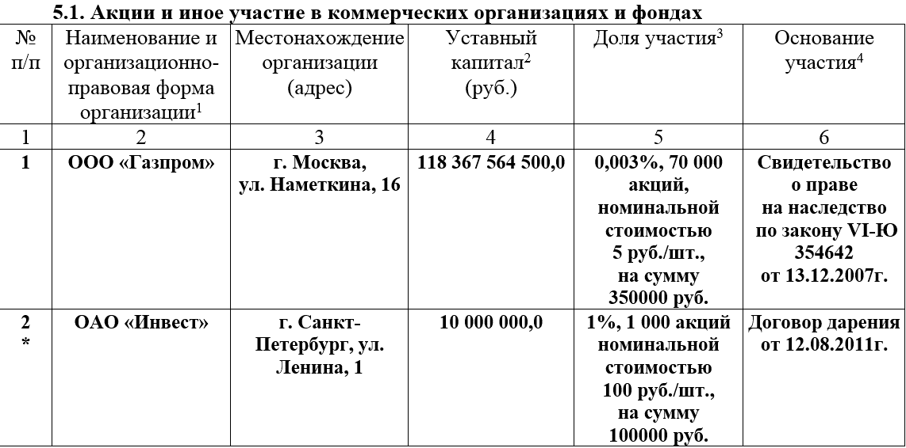
Обращаем внимание, что информация о владении служащим и (или) его супругой (супругом) акциями, иными ценными бумагами, долями участия в конкретной коммерческой организации и фонде (при наличии сведений о наименовании такой организации и ее ОГРН) может быть получена на сайте ФНС России в Едином государственном реестре юридических лиц и индивидуальных предпринимателей (https://egrul.nalog.ru/) – если такими лицами когда-либо приобретались акции, доли участия, иные ценные бумаги, которые не были отчуждены по состоянию на отчетную дату.
При отсутствии информации о конкретном юридическом лице (его наименовании, ОГРН) информация может быть получена в Управлении Федеральной налоговой службы по Архангельской области в установленном порядке. В последующем у конкретного юридического лица рекомендуется получить информацию, которая должна быть отражена в разделе 5.
При отсутствии у служащего необходимых сведений об акциях (долях участия) и принятии им всех необходимых мер по их получению, к Справке о доходах могут быть приложены в свободной письменной форме пояснения (с документами, подтверждающими принятие лицом всех мер по получению таких сведений).
- Ситуация: не указываются ценные бумаги, акции, доли участия в уставных капиталах организаций, принадлежащие служащему, переданные в доверительное управление, а также реквизиты соответствующего договора.
Разъяснения:
наличие ценных бумаг, акций, долей участия в уставных капиталах организаций может привести к конфликту интересов. В связи с этим служащий обязан принять меры к урегулированию конфликта интересов.
Рекомендации:
во избежание возможного конфликта интересов рекомендуется передать акции в доверительное управление в соответствии с гражданским законодательством Российской Федерации. Информация о наличии договора доверительного управления необходимо указать в разделе 5.1 справки. Копию договора желательно приложить к справке для осуществления контроля.

Раздел 6 «Сведения об обязательствах имущественного характера»

- Ситуация: не указываются объекты недвижимого имущества, находящиеся в пользовании.
Разъяснения: в подразделе 6.1 указываются:
1) все объекты недвижимого имущества (квартиры, жилые дома, земельные участки, дачи, гаражи и др.), на которые не зарегистрировано право собственности служащего, его супруги (супруга), несовершеннолетних детей, но которые находятся в пользовании на основании договора, фактического предоставления и т.д.;
2) квартиры, жилые дома, комнаты:
в которых такое лицо имеет регистрацию (постоянную или временную);
в которых такое лицо проживает (как с заключением соответствующего договора, так и без его заключения);
находящиеся в завершающей стадии строительства и пригодные к проживанию (в частности, имеется акт приема-передачи), но право собственности на которые не зарегистрировано в установленном порядке.
Обращаем внимание, что в соответствии с пунктом 136 Методических рекомендаций не требуется в справке одного из супругов указывать объекты недвижимости, находящиеся в собственности другого супруга, при условии, что эти объекты указаны в разделе 3.1 соответствующей справки.
Данное требование не распространяется на несовершеннолетних детей.
Кроме этого, в графе «Основание пользования» рекомендуется указывать фамилию, имя и отчество лица, предоставившего объект недвижимого имущества в безвозмездное пользование или как фактическое предоставление. Ранее такого требования не было.
- Ситуация: служащий ошибочно указывает все имеющиеся у него срочные обязательства финансового характера (заем, кредит и другие).
Разъяснения: в данном подразделе указывается каждое имеющееся на отчетную дату срочное обязательство финансового характера на сумму, равную или превышающую 500 000 рублей, кредитором или должником по которым является служащий, его супруга (супруг), несовершеннолетний ребенок.
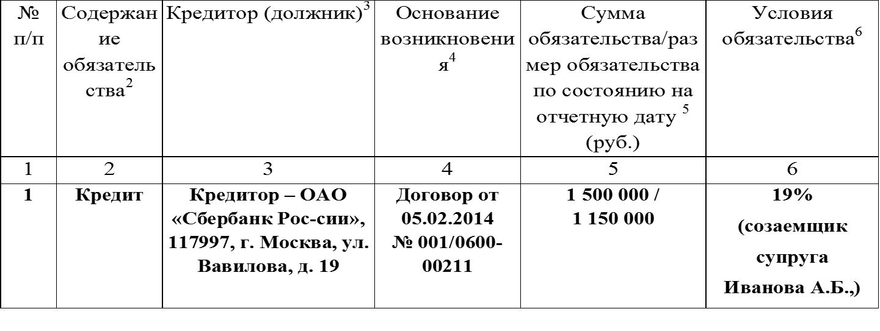
- Ситуация: служащий указывает наличие автокредита или ипотечного кредита, но в графе «Условия обязательства» отражает только процентную ставку по кредиту.
Разъяснения:
В данной графе необходимо указывать годовую процентную ставку обязательства, заложенное в обеспечение обязательства имущество, выданные в обеспечение исполнения обязательства гарантии и поручительства. Таким образом, необходимо указывать имущество, находящееся в залоге у банка, гарантии и поручительства.
Рекомендации:
Необходимо указывать не только годовую процентную ставку обязательства, но и заложенное в обеспечение обязательства имущество. По автокредиту – автомобиль, а по ипотечному кредиту – квартиру.

____________________

